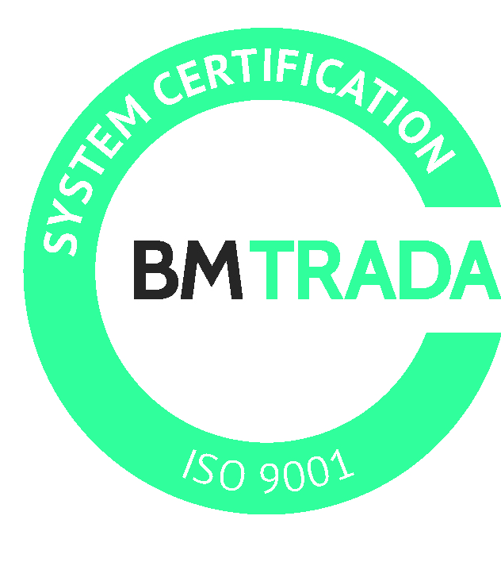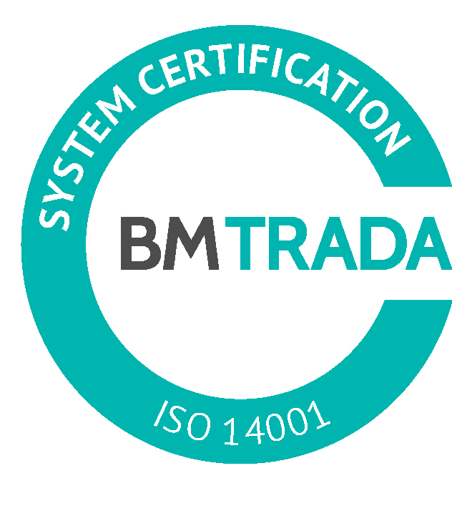
_________________________________________________________________________________________

Sludinājums par iepirkumu

2017.gada 17.oktobrī Nr.DS/2017/9

Pašvaldības akciju sabiedrība „Daugavpils siltumtīkli” izsludina iepirkumu „Ķīmiskās ūdens attīrīšanas ēkas demontāža”.

1. Iepirkuma priekšmets: Ķīmiskās ūdens attīrīšanas ēkas demontāža Lokalās katlumājas “Kalkūni”, Ķieģeļu ielā 23, Daugavpilī.
2. Iepirkuma identifikācijas numurs – DS/2017/27
- Pasūtītājs nodrošina brīvu un tiešu elektronisku pieeju iepirkuma dokumentiem un visiem papildus nepieciešamajiem dokumentiem, publicējot tos www.dsiltumtikli.lv , www.daugavpils.lv.
Pretendenti piedāvājumus var iesniegt personiski vai atsūtot pa pastu ar piegādi līdz 2017.gada 31.oktobra plkst.10:00, PAS „Daugavpils siltumtīkli” sekretariātā, 9.kab., 18. novembra ielā 4, Daugavpilī katru darba dienu no plkst.8:00 līdz 12:00 un no 13:00 līdz 17:00. Piedāvājums jāiesniedz slēgtā aploksnē ar norādi Iepirkums: „Ķīmiskās ūdens attīrīšanas ēkas demontāža” neatvērt līdz 2017.gada 31.oktobra plkst.10:00.
- Kontaktpersona: PAS „Daugavpils siltumtīkli ” Vadošais siltumtenikas iekārtu inženieris Viktors Petrovs, tel.26352342.

